Le Mode 4 introduit le concept de pipelining, permettant l'envoi de plusieurs paquets sans attendre d'accusé de réception intermédiaire. Cette approche, détaillée dans les pages 54 à 70 du chapitre 03, vise à optimiser l'utilisation du canal réseau.

Analyse des Logs et Observations
L'examen des logs met en évidence les mécanismes de fenêtre glissante décrits dans le cours :
- Remplissage initial du pipeline : Dès t=0.000000, l'Hôte A transmet les paquets SN=1, 2, 3 et 4. Cela démontre une fenêtre d'émission (swnd) de taille fixe N=4.
- Glissement de la fenêtre : À t=0.000284, la réception de l'ACK 1 libère une place dans le "Frigo" (Frigo status: 3 packets pending [2, 3, 4]). L'hôte injecte alors immédiatement le SN=5, maintenant le pipeline rempli.
- Résilience via ACKs cumulatifs : À t=0.001071, l'ACK SN=6 est perdu sur le lien L1. Contrairement au Mode 3, la simulation ne s'arrête pas. À t=0.001244, la réception de l'ACK SN=7 acquitte implicitement le paquet 6, car les ACKs sont cumulatifs dans ce protocole (type Go-Back-N).

Calculs de Performance
1. Débit Moyen Effectif (Goodput)
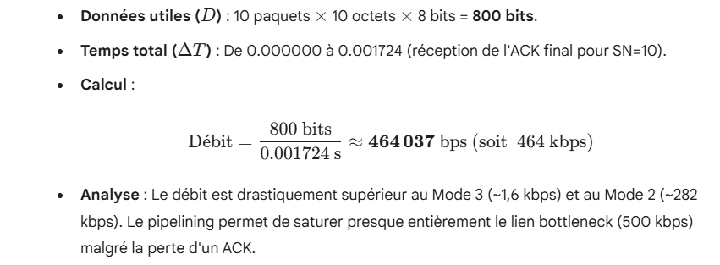
2. Délai Moyen
Le délai est calculé entre l'envoi d'un numéro de séquence (SN) et la réception de son acquittement final.
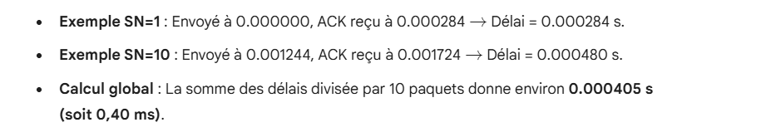
3. Pourcentage de Retransmission
On identifie le nombre de transmissions DATA effectuées moins les 10 paquets requis.
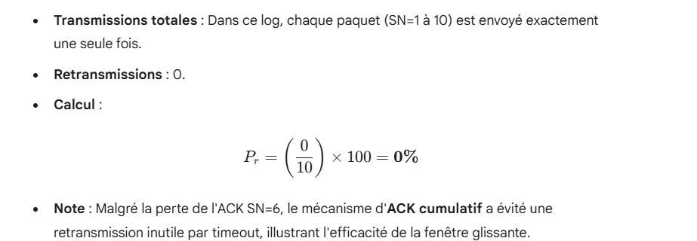
- Note : Malgré la perte de l'ACK SN=6, le mécanisme d'ACK cumulatif a évité une retransmission inutile par timeout, illustrant l'efficacité de la fenêtre glissante.

Justification Théorique (Pages 54-55) :
Comme mentionné à la page 55, le pipelining multiplie l'utilisation de l'émetteur ($U_{sender}$) par la taille de la fenêtre. Ces résultats confirment que le Mode 4 est la solution la plus performante pour exploiter la bande passante tout en maintenant une fiabilité de transfert de données.

